ORIENTACIONES PARA EL TRABAJO DE LA SEMANA
TALLER INTEGRADO: SOCIALES- CATEDRA-ETICA (4 al 8 de mayo de 2020)

NOTA: Las actividades del aprendizaje en casa durante la presente semana se desarrollarán por partes entre las 8:00 am y la 1:00 pm, como a continuación se relaciona:
- Lunes 4 de mayo: Primera parte (I)
Observa video sobre los sectores económicos colombianos y desarrolla las actividades planteadas para la primera parte.
- Martes 5 de mayo: Segunda parte (2)
Realiza la lectura que se le adjunta sobre el “Respeto a la diferencia en la resolución de conflictos “, observa el video “el puente” en https://www.youtube.com/watch?v=NaMpxR_RQSY y da respuesta a esta parte del taller.
- Miércoles 6 de mayo: Tercera parte (3)
Observa el video “El principito” en el https://www.youtube.com/watch?v=xMdrJknUCQA y desarrolla el taller tercera parte.
- Jueves 7 de mayo: Cuarta parte (4)
Actividad lúdica: En compañía de tu familia a través del juego “La Escalera” pon en práctica los aprendizajes adquiridos durante la semana. Aquí toman fotos legibles durante el desarrollo del juego y las envían como producto de la actividad.
- Viernes 8 de mayo: Durante este día organiza los talleres y termina lo que le haga falta por responder y envía al correo institucional dorahurtado@ieramonarcilacali.edu.co (NOTA: Sólo este día se recibe el producto de sus trabajos de la semana, con las cuatro parte resueltas, en el horario de 8:00 am a 6.:00 pm)

Agradecimiento a las madres que con dedicación hacen acompañamiento al aprendizaje en casa. ¡Feliz mes de las Madres!
Docente: Dora Hurtado

TALLER INTEGRADO: SOCIALES- CATEDRA-ETICA (4 al 8 de mayo de 2020)

PARTE I: SOCIALES (ECONOMÍA DE COLOMBIA) - Lunes 4 de Mayo

- Vamos a diferenciar los sectores económicos.
- Reconocer características de cada sector de la economía.
- Vamos a encontrar actividades que se desarrollan en cada sector.

- Observa el video y toma apuntes importantes teniendo en cuenta los ítems anteriores.
* https://www.youtube.com/watch?v=QrMfGiaG5iI Grado 4°
* https://www.youtube.com/watch?v=MnJyAEYgHjQ grado 5°

- Damos respuesta a estas dos preguntas para cada sector:

- Qué comprende cada sector.
- Cuales son las principales actividades económicas de cada sector.

- Retomando las preguntas participamos en debate por el grupo de WhatsApp, aclaramos dudas y damos aportes.

*SOLO PARA EL GRADO 4°
- Consulta las características y actividades que se desarrollan en el sector cuaternario.

- Realiza el mapa de la división política con la producción del sector primario en Colombia.

*SOLO PARA EL GRADO 5°
- Realiza un mapa conceptual sobre los sectores de la economía colombiana.
- Realiza un mapa con la división política de Colombia y en el ubica la producción del sector primario y secundario en Colombia.

PARTE II: CATEDRA DE PAZ (RESPETO A LA DIFERENCIA EN LA RESOLUCIÓN DE CONFLICTOS) – martes 5 de mayo

Como pudimos aprender en la primera parte de este taller, la economía de nuestro país es el fruto del esfuerzo y trabajo de todas y todos los colombianos, quienes realizamos actividades propias de cada región ya sea en el sector rural o urbano para satisfacer nuestras necesidades; de aquí la importancia de aprender a respetarnos y respetar las diferencias que nos enriquecen como seres humanos.

- Leo y releo el texto que a continuación se presenta:

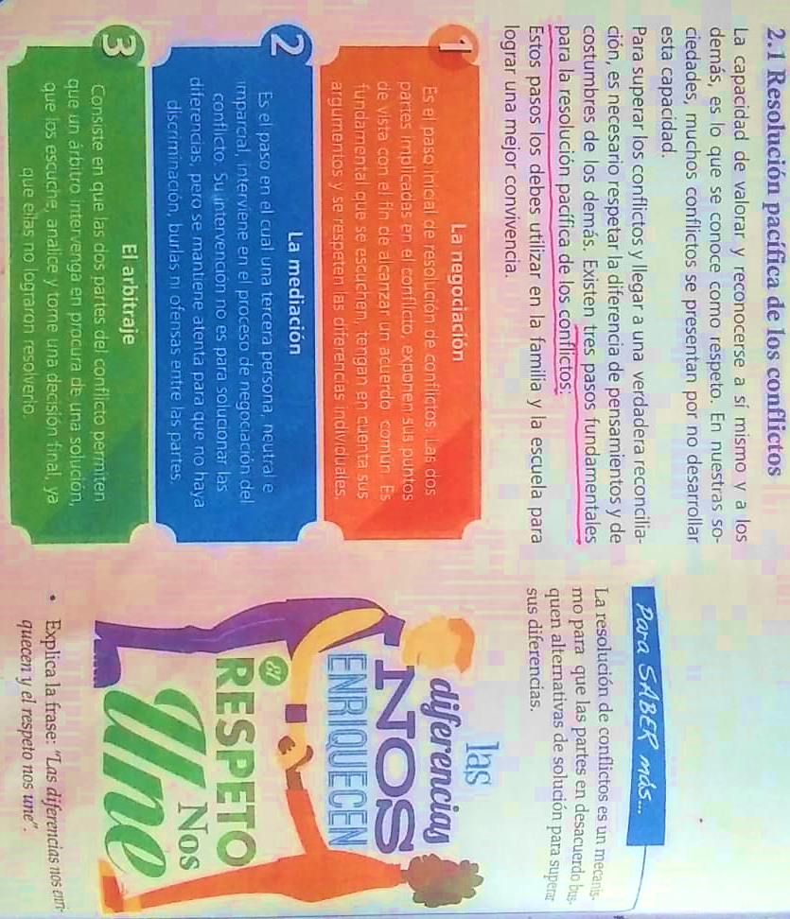

- Observa el video El Puente Link relacionado y responde:

- ¿Qué situación hace que los personajes entren en conflicto?
- ¿En qué parte del video se evidencia el proceso de negociación para dar solución a la situación conflicto?

- Observa la imagen que acompaña el texto del punto 1 y explica la frase “Las diferencias nos enriquecen y el respeto nos une”.

- Realiza un mapa conceptual sobre la temática del texto del punto 1.

PARTE III: VALORES (LA TOLERANCIA COMO CLAVE PARA EL RESPETO A LAS DIFERENCIAS) – miércoles 6 de mayo

- Observa el video Cuentos con Valores “El principito” Link relacionado. toma apuntes.

- Responde a las siguientes preguntas:

- ¿Por qué crees que el aviador dice que los adultos no comprenden a los niños?
- ¿En su niñez, como se sentía el aviador con los adultos y por qué?
- ¿Crees que el aviador respeta las ideas del Principito?
- ¿Qué valores puedes observar en el video?

- Explica la frase dicha por el aviador al final de su narración: “Nunca hay que olvidar el niño que uno lleva adentro, porque lo realmente hermoso es invisible a los ojos y solo los niños pueden ver a través de su corazón”

- Realiza el dibujo que quieras y muéstralo a los miembros de tu familia, pregunta que ven y escribe sus respuestas. Expresa si ellos comprendieron tu dibujo.

PARTE IV: ACTIVIDAD LÚDICA (AFIANZAMIENTO DE APRENDIZAJES) – Jueves 7 de Mayo

- Imprime o dibuja la escalera (imagen adjunta).

- Lee las instrucciones del juego.
INSTRUCCIONES:
- Pueden jugar dos o más personas.
- Lanza el dado el primero y corre tantas casillas como este indique.
- Si la ficha cae en una casilla con signo de interrogación (?) debe dar respuesta a la pregunta de la ficha respectiva.
- Si responde correctamente avanza una casilla, sino retrocede una casilla.
- Si la ficha queda en la parte inferior de una escalera sube al numeral donde indica la parte superior de esta.}
- Si cae en la cabeza de una serpiente debes descender a la casilla donde está su cola.
- Luego lanza el oponente teniendo en cuenta las mismas instrucciones.
- Gana el juego quien llegue primero a la meta.

- Elabora 20 fichas y escribe en cada una de estas una de las siguientes preguntas.

- Primera ficha: Crea y explica las reglas del juego.

Nota: Las fichas restantes pueden ir en el orden deseado, deben numerarlas de acuerdo con los interrogantes que aparecen en el juego.

- ¿Qué es la economía?
- Las actividades que se desarrollan con base a la explotación de los recursos naturales ¿son propias de que sector económico?
- ¿Qué función cumple el sector secundario?
- ¿Cuáles son los sectores económicos?
- ¿Cuáles son las principales actividades del sector primario en Colombia?
- ¿De qué se encarga el sector terciario de la economía?
- Los servicios de transporte, electricidad, educación y salud, ¿son actividades propias de qué sector?
- ¿Cuáles son las zonas del país más beneficiadas con las redes de electricidad, acueducto y telecomunicaciones?
- La investigación científica y el manejo de la información y datos a través de la tecnología ¿son actividades propias de qué sector?
- ¿Qué es el conflicto?
- ¿Con qué país vecino se encuentra Colombia en conflicto y por qué?
- Nombra los tres pasos fundamentales para la resolución pacífica de los conflictos.
- ¿En qué consiste la negociación en el proceso de resolución de conflictos?
- Define qué es respeto y da un ejemplo.
- ¿Qué diferencia hay entre el respeto y la tolerancia?
- ¿Qué valores se evidencian en el cuento El Principito?
- ¿Quién o quienes son responsables de resolver una situación de conflicto?
- Expresa a tus contrincantes en el juego, cuanto le respetas y valoras.
- Realiza una frase de agradecimiento a la Mamá.

